ОПЫТ применения методологии Анализа риска объектов газовой промышленности

В.С.Сафонов, Овчаров С.В. (ВНИИГАЗ)
А.А.Швыряев (МГУ им.М.В.Ломоносова)

До недавнего времени политика нашего общества в области промышленной безопасности строилась на концепции так называемой «абсолютной» безопасности, ставящей своей задачей создание технических систем, которые позволяют, насколько это в принципе достижимо, исключить любую опасность для здоровья человека и окружающей его среды.
Как следствие, процесс повышения безопасности носил в значительной степени не фундаментальный, а инженерный характер. Эффективность техники и технологий определялась при этом не в результате детального обоснования баланса между потенциальным ущербом и пользой от их использования для общества в целом, а на основе тех или иных отраслевых, региональных, а зачастую и конъюнктурных интересов.
Определенным итогом неадекватного реагирования на проявление аварийности в промышленности является и существующая на сегодня в России и ряде стран СНГ нормативная база, которая разрабатывалась по принципу защиты от «максимальной» угрозы и не отражает ни вероятностную природу возникновения аварий, ни влияние целого ряда факторов на сценарии их развития, а также специфику и масштабы возможного ущерба. Используемые при этом подходы к обеспечению промышленной безопасности носили в целом однонаправленный ограничительный характер и не указывали пути и методы управления безопасностью в приложении к конкретной технологической и региональной специфике промышленного объекта.
Происходящие в последние годы в нашей стране процессы, связанные с появлением новых форм и видов собственности, существенным изменением структуры государства, схемы разделения властных полномочий и ответственности на федеральном и региональном уровнях, требуют создания и внедрения новых, более эффективных в таких условиях, способов регулирования общественных отношений в области промышленной безопасности. Задача осложняется резким ограничением возможностей централизованного выделения финансовых и материальных ресурсов, имеющим место весьма значительным физическим и моральным износом оборудования, снижением технологической дисциплины и, как следствие, устойчивой тенденцией роста числа крупных аварий, в том числе на объектах нефтегазового и химико-технологического профиля, с одновременным возрастанием тяжести социальных, экономических и экологических последствий.
Указанные обстоятельства поставили проблему промышленной безопасности в число приоритетных задач государственного управления и потребовали перехода в теории и на практике от изжившей себя концепции «абсолютной» безопасности к новой концепции «приемлемого» (допустимого) риска, ставящей во главу угла задачу снижения вероятности гибели людей и возникновения материальных потерь или необратимых экологических последствий в производственных процессах. Приемлемый риск сочетает в себе как технические, так и социально-экономические аспекты проблемы и представляют собой объективный компромисс между требуемым уровнем безопасности и реальными возможностями его достижения на определенном историческом периоде развития общества.
С целью преодоления негативных тенденций с аварийностью в промышленности Государственной Думой Российской Федерации 21 июля 1997 г. принят закон «О промышленной безопасности опасных производственных объектов №116-ФЗ», который однозначно увязывает возможность получения предприятиями лицензий на соответствующие виды деятельности с необходимостью представить в органы государственного надзора «Декларацию безопасности промышленного объекта», а также заключить с соответствующими компаниями договор страхования социальной и материальной ответственности перед физическими и юридическими лицами, которым в принципе может быть нанесен ущерб в результате хозяйственной деятельности предприятия.
Наиболее значимым и ответственным разделом «Декларации промышленной безопасности» предприятия является анализ риска, т.е. обоснование ожидаемой частоты возникновения и специфики развития различного рода аварий, а также определение количественных показателей связанных с этим социального, материального или экологического ущерба и оптимизация на этой основе управленческих решений по повышению безопасности предприятия.
Как свидетельствует мировой опыт, материалы анализа риска являются ключом к обоснованному страхованию промышленных предприятий, исключая волюнтаристский подход к оценке масштабов опасности, величины страховой суммы и страховых тарифов. Договор страхования, не делая технический риск нулевым, позволяет, однако, до минимума снизить риск финансовый, переводя внезапные, не планируемые и зачастую весьма значительные расходы по покрытию аварийных убытков в разряд плановых, разумных по величине страховых платежей. Если рассматривать обоснованный в ходе анализа риска комплекс предупредительных мероприятий как инвестиции в безопасность, то инвестиционным доходом является предотвращенный ущерб (снижение риска), а инвестиционнной прибылью – разность между доходом и размером инвестиций.
Таким образом, принятие Федерального закона №116-ФЗ создало необходимые предпосылки для разработки экономически эффективной комплексной системы управления промышленным и экономическим риском, стимулирующей внедрение безопасных, природоохранных и ресурсосберегающих технологий, причем в контексте социальной ответственности перед обществом и в условиях ограниченных людских материальных и финансовых ресурсов,.
Во ОАО «ГАЗПРОМ» была своевременно осознана острейшая необходимость разработки научно-методической базы количественного анализа риска и последующего его внедрения в отечественную практику проектирования и эксплуатации технологических объектов газовой промышленности.
За короткое время был в основном создан программно-методический комплекс, позволяющий на уровне мировых стандартов проводить анализ и управление показателями риска на объектах нефтегазового и химико-технологического профиля.
Базовый алгоритм расчета риска был разработан, исходя из общей логики процесса реализации ущерба от техногенных аварий, и включает следующие этапы:
1. Детальный анализ технологической специфики, материально-технической базы и систем управления объекта. Идентификация потенциальных источников опасностей и классификация нежелательных событий, способных привести к аварийным выбросам в атмосферу опасных веществ или скоротечным выделениям энергии.
2. Прогноз частоты возникновения нежелательных событий для каждого из выделенных источников опасности, причем как с использованием статистических баз данных (экстраполяция опыта «прошлого» на «будущее»), так и с применением методик построения логических схем возникновения аварий («деревьев отказов»).
3. Определение характерных особенностей, интенсивности и продолжительности аварийных выбросов опасных веществ или выделений энергии, а также расчет гидро-газодинамических и тепло-массобменных процессов, сопровождающих распространение поражающих факторов аварий в окружающей среде (формирование зон негативного воздействия) для всего комплекса принятых к рассмотрению сценариев развития аварий и с учетом конкретной топографической и природно-климатической специфики региона.
4. Обоснование вероятности попадания заданной точки территории в зону действия поражающих факторов от каждого из идентифицированных специфических источников опасности с учетом многовариантности как по масштабам этих зон, так и в их ориентации по географическим направлениям.
5. Определение для каждого из характерных реципиентов (групп риска) функциональных связей (типа «пробит-функций») между мерой негативного воздействия от специфического источника опасности и вероятностью поражения.
6. С учетом предыдущих этапов построение локальных полей («фонового») риска (линий равновероятного поражения) вокруг каждого из выделенных источников опасности, а также интегрального поля (для предприятия в целом) с привязкой на реальной картографической основе.
7. Расчет прямых и косвенных последствий негативного воздействия от совокупности источников опасности для различных реципиентов (показателей риска) с учетом их конкретного количественного и пространственно-временного распределения по территории, а также адекватности действий людей и эффективности штатных систем защиты при чрезвычайных ситуациях.
8. Построение общей системы связей (структуры) риска с учетом технологической, социальной и региональной специфики объекта. Исследование влияния различных факторов на пространственно-временное распределение показателей риска вокруг каждого из источников опасности и по объекту в целом.
9. Выбор базы сравнения рисков различной природы и обоснование допустимой величины риска. Оптимизация организационно-технических мероприятий по управлению показателями риска в условиях ограниченных ресурсов, исходя из принципа «затраты-выгода».
За последние годы в ОАО «ГАЗПРОМ» совместно с рядом ведущих научных организаций страны был выполнен значительный объем исследований и получен положительный опыт проведения работ по анализу риска и обоснованию показателей безопасности Астраханского, Оренбургского и Новоуренгойского газохимических комплексов, магистральных газопроводов и компрессорных станций ряда газотранспортных предприятий, установок комплексной подготовки газа и конденсата и станций охлаждения газа до температуры грунта на газоконденсатных месторождениях Крайнего Севера, магистральных трубопроводов для перекачки нестабильного конденсата (ШФЛУ) морских терминалов по отгрузке сжиженных углеводородных газов и нефтепродуктов в Черном море и Финском заливе, а также по отгрузке СПГ в районе мыса Харасавэй п-ва Ямал и других.
Результаты некоторых из указанных работ кратко рассматриваются ниже.
1, Астраханский газохимический комплекс (АГХК) на сегодня рассчитан на добычу и переработку около 13,0 млрд.нм³ в год природного газа с содержанием сероводорода до 25% об. с получением товарной серы, очищенного газа, сжиженных углеводородных газов и нефтепродуктов.
Комплекс включает: систему промысловых скважин (~ 130 шт.); систему сборных трубопроводов и 6 установок предварительной подготовки газа; коллекторы для подачи сырого газа на переработку; газоперерабатывающий завод (ГПЗ); склад хранения товарной серы; резервуарные парки и отгрузочные эстакады для сжиженных газов и нефтепродуктов.
Технический персонал комплекса составляет около 2500 чел. В 10-ти километровой санитарно-защитной зоне расположено более 30-ти населенных пунктов с общим числом жителей около 15000 чел.
Для обоснования показателей риска было промоделировано несколько сотен возможных сценариев аварийных выбросов и распространения в атмосфере токсичного газа на основных технологических объектах промысла и ГПЗ, а также аварийных разливов с загораниями и взрывами сжиженных углеводородных газов и нефтепродуктов в резервуарных парках ГПЗ.
Риск для населения в регионе расположения АГХК включает в себя всю совокупность аварий, возникающих на объектах добычи, сбора, подготовки и транспорта кислого газа на ГПЗ и на технологических объектах самого ГПЗ. На рис.1 представлены поля риска токсического поражения при авариях на объектах добычи, транспортировки, сероводородсодержащего газа, а также интегральное поле риска. В силу территориальных особенностей взаимного расположения в регионе указанных потенциально опасных объектов и населенных пунктов относительный вклад каждого из этих объектов в интегральные показатели риска для конкретного населенного пункта будет различным. В целом, для всех населенных пунктов в пределах 10-ти километровой зоны относительный вклад в показатели риска потенциальных аварий от системы скважин составляет около 60%, а от ГПЗ – около 40%. Вклад трубопроводных коммуникаций оказался весьма незначительным (~2%). В абсолютном выражении индивидуальный риск для людей во всех рассмотренных населенных пунктах находится на уровне не более 10⁻⁶ в год, причем даже при «пассивном» поведении индивидуумов по отношению к возникшей токсической опасности.
Как показал специальный анализ (см. рис.2), при реализации существующей на АГХК комплексной системы действий при ЧС (система мониторинга за газовой опасностью, снабжение населения индивидуальными средствами защиты органов дыхания, техническое обеспечение эвакуации, периодические учения и т.п.), т.е. при адекватной реакции населения, реальный уровень риска может быть понижен по отношению к указанной выше величине в 2-3 раза.
Согласно принятым на сегодня международным стандартам дополнительный индивидуальный риск для населения, не превышающий 10⁻⁶ в год, считается приемлемым для проживания в потенциально опасной зоне.
2. Магистральный двухниточный продуктопровод «Сургут-Центр» (проект) (Д_{у}400 мм, Р=64 ат) протяженностью 2050 км предназначен для перекачки широкой фракции легких углеводородов (ШФЛУ) в объеме 6,4 млн.тонн в год и проходит по территориям Тюменской обл., Екатеринбургской обл., Пермской обл., Башкортостана, Татарстана и Самарской области. Перекачка ШФЛУ осуществляется с помощью 9-ти насосных станций. По трассе ШФЛУ распределяется на газоперерабатывающие комплексы в Перми, Чайковском, Шкапово, Миннибаево, Нижнекамске и Самаре.
По своему компонентному составу ШФЛУ является однородной смесью легких углеводородов, более 90% из которых термодинамически не могут существовать при нормальных условиях в виде жидкости. Поэтому аварийное истечение ШФЛУ из поврежденного трубопровода будет сопровождаться интенсивным и практически полным его испарением с образованием взрывоопасных углеводородных облаков, способных перемещаться под действием ветра в приземном слое атмосферы на расстояния до нескольких километров.
При проведении анализа риска по трассе исходно принималась полоса «отчуждения» шириной ±3 км. При этом в зоне потенциальной опасности оказалось:
более 400 населенных пунктов с общей численностью населения около 170 тыс.чел.; около 300 пересечений трассы с автомобильными и 24 пересечения с железными дорогами. По всем этим объектам был выполнен детальный анализ риска, который проводился в следующей последовательности:

1. Прогноз ожидаемой удельной частоты (на единицу длины в единицу времени) и причинно-следственных механизмов возникновения утечек различного масштаба по конкретным регионам прохождения трассы трубопровода.

2. Расчет гидродинамических процессов при двухфазном истечении ШФЛУ из трубопровода при различных вариантах нарушения его герметичности (коррозионные дефекты, трещины, разрыв на полное сечение).

3. Исследование влияния динамики аварийного истечения жидкости, метеорологических характеристик и региональной инфраструктуры на масштабы распространения в приземном слое атмосферы облака паров ШФЛУ и вероятность его взрывного сгорания.

4. Прогноз вероятности поражения и возможного числа пострадавших среди населения при авариях на продуктопроводе. Оптимизация организационно-технических решений по снижению показателей риска.
В качестве примера на рис.3 представлена последовательность расчета показателей риска для д.Новая Мушта в Башкортостане с числом жителей 840 чел. На рис.3А представлена карта местности; на рис.3Б – легенда распределения по территории потенциальных источников зажигания углеводородного облака; на рис.3В – плотность распределения населения в зависимости от расстояния до продуктопровода; на рис.3Г – карта вероятности достижения углеводородным облаком (как источником опасности) различных точек территории; на рис.3Д – карта риска (вероятность гибели людей от взрыва облаков в течение года) с учетом специфики и конкретного распределения потенциальных источников зажигания облака по территории; на рис.3Е – число жителей, подверженных различным уровням риска.
На рис.4 представлено общее распределение по регионам показателей риска для жителей, которые будут подвергаться при эксплуатации продуктопровода повышенному риску (более величины 10⁻⁶ 1/год, принятому в международной практике в качестве допустимой).
Для каждого из выделенных по трассе населенных пунктов с повышенным уровнем риска был проведен детальный анализ и разработаны конкретные рекомендации по снижению показателей риска до требуемого уровня.
3. Многоцеховые компрессорные станции газотранспортных предприятий.
С точки зрения масштабов поражения людей и материального оборудования наибольшую опасность представляют сценарии аварий, связанные с разрывом труб, емкостей, фасонных элементов или арматуры на узлах подключения компрессорных цехов к соответствующим магистралям, а также на надземной и подземной технологической обвязке газоперекачивающих агрегатов.
Поражающими факторами аварий при этом является: барическое воздействие воздушной ударной волны, вызванной расширением сжатого газа и термическое воздействие пожара при загорании газа.
Вероятность поражения рассчитывалась с использованием интеграла Гаусса
$А=\frac{1}{\sqrt{2π}}\int_{−∞}^{\text{Pr-5}}{\text{exp}\left(−\frac{z^{2}}{2}\right)}\text{dz}$,
в котором Pr=a+b⋅ln(D); а и b – эмпирические константы; D – интегральная величина нагрузки за время негативного воздействия, зависящая от величины избыточного давления и импульса положительной фазы сжатия или теплового потока.
Характерные вероятностные функции поражения людей от разрушения зданий даны на рис.5,6,7.
Каждый из совокупности основных технологических элементов, распределенных по территории промплощадки, в которых обращается природный газ высокого давления, представляет собой характерную потенциальную опасность. Потенциальный риск для технического персонала КС в конкретной точке территории при этом следует рассматривать как результат суперпозиции рисков со стороны всех принятых к рассмотрению опасных объектов. Для вычисления потенциального риска и построения полей риска на реальной картографической основе вся территория КС разбивается как координатная сетка с началом координат в некоторой точке «О» и характерными размерами ячеек (Δx,Δy) – (x_{n},y_{m}); n=1,...,N; m=1,...,M. Каждому выделенному опасному объекту (узел подключения, подземные трубопроводы, АВО, пылеуловители, надземная технологическая обвязка ГПА и др.) или его элементу присваиваются соответствующие координаты (x_{i},y_{i}), а для элементарных участков трубопроводов – координаты начала и конца участка, а также угловая координата ϕ_{i}, определяющая направление истечения газа со стороны предшествующего линейного перегона при отказе отключающей арматуры КС.
Для каждого идентифицированного элемента системы i (i=1,...,I) проводится обоснование ожидаемой частоты возникновения аварийных разрывов λ_{i} 1/год с загоранием и без загорания газа; сценариев развития пожаров (интенсивности истечения газа, конфигурации пламени) и расчет масштабов действия поражающих факторов. После чего проводится расчет распределения по территории потенциального риска (R_{i}) для людей от каждого из выделенных элементов.
В силу принятой независимости возникновения аварий на выделенных опасных элементах интегральное значение риска для конкретной точки территории (x_{n};y_{m}) со стороны всех опасных объектов (элементов) определяется как
$R_{Σ}\left(x_{n};y_{m}\right)=γ⋅\left\{1−\underset{i=1}{\overset{I}{Π}}\left[1−R_{i}\left(x_{n};y_{m}\right)\right]\right\}$,
где γ - доля времени пребывания человека (группы людей) в рассматриваемой точке в течение года.
Разработанный алгоритм проиллюстрирован на рис.7 на примере расчета полей потенциального риска для технического персонала каждого из цехов КС «Заволжская» ООО «Волготрансгаз», обеспечивающей перекачку газа по системе магистральных газопроводов (Д_{у} 1400 мм; Р=75 ат) «Уренгой-Ужгород», «Уренгой-Центр-1», «Уренгой-Центр-2», «Ямбург-Елец-1», «Ямбург-Елец-2», «Прогресс».
Численность наибольшей дневной смены (с 8⁰⁰ до 17⁰⁰) персонала на площадке КС «Заволжская» составляет 365 чел. В остальное время суток (с 17⁰⁰ до 8⁰⁰) на КС находится 22 чел.
Интегральное поле потенциального риска есть результат суперпозиции полей потенциального риска отдельных цехов. Показатели риска для персонала рассчитывались с учетом конкретного их количественного и временного распределения по территории промзоны.
Установлено, что средний индивидуальный риск для технического персонала составляет примерно 10⁻⁴ 1/год, что соответствует средним показателям риска для объектов химико-технологического профиля.
Представленные примеры свидетельствуют о том, что методология риск-анализа является эффективным инструментом управления показателями безопасности сложных технологических объектов и позволяет наиболее объективно обосновывать страховые тарифы.

Скважины Сборные шлейфы УППГ
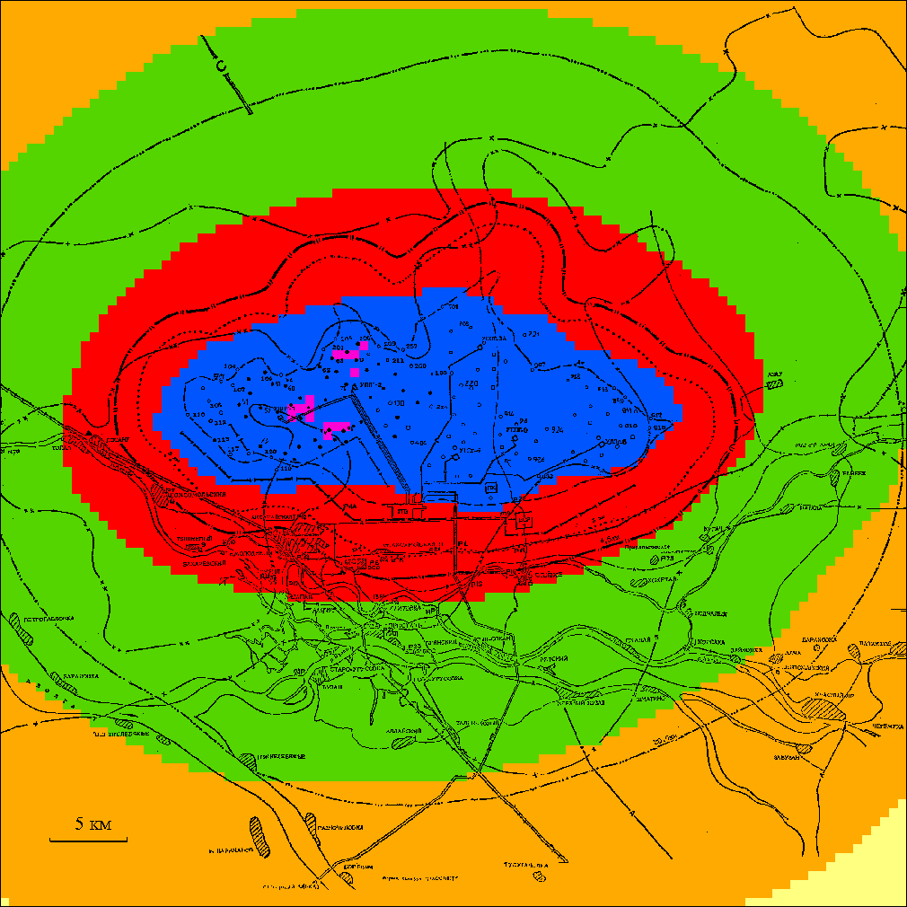
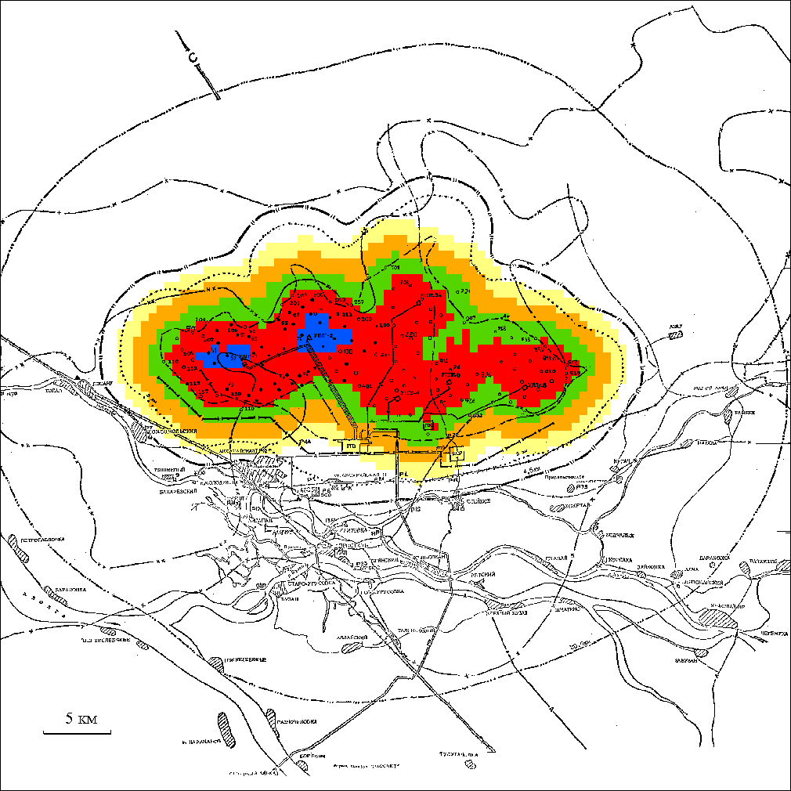
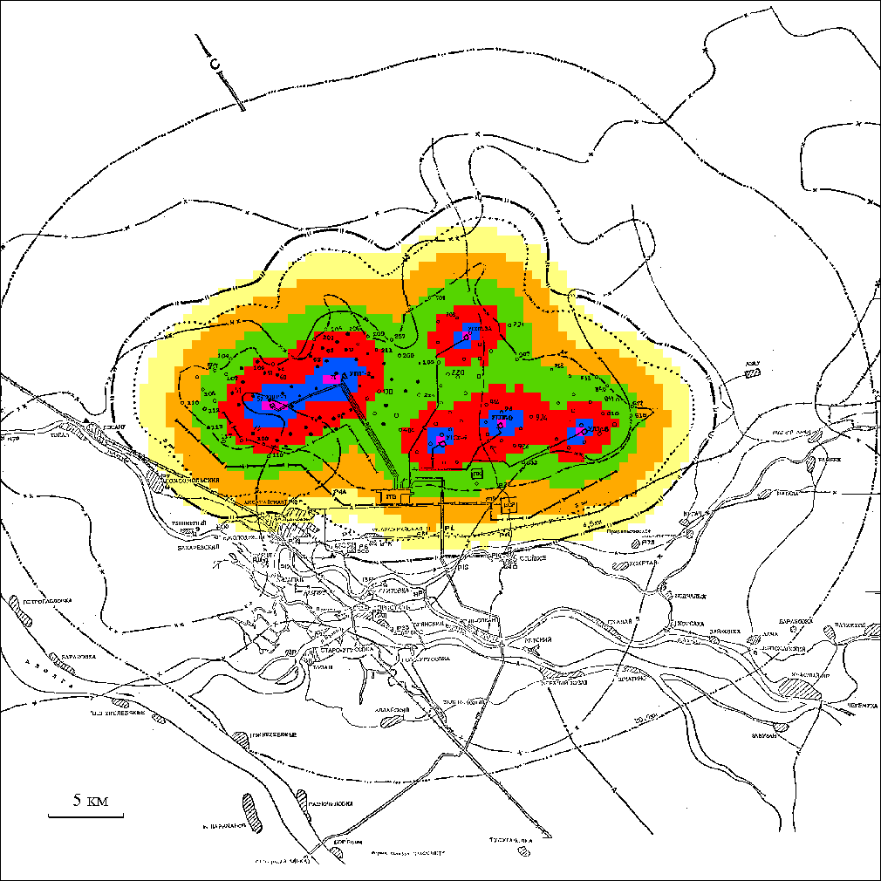

+ + +

Трубопроводы от УКПГ ГПЗ Суммарное поле риска
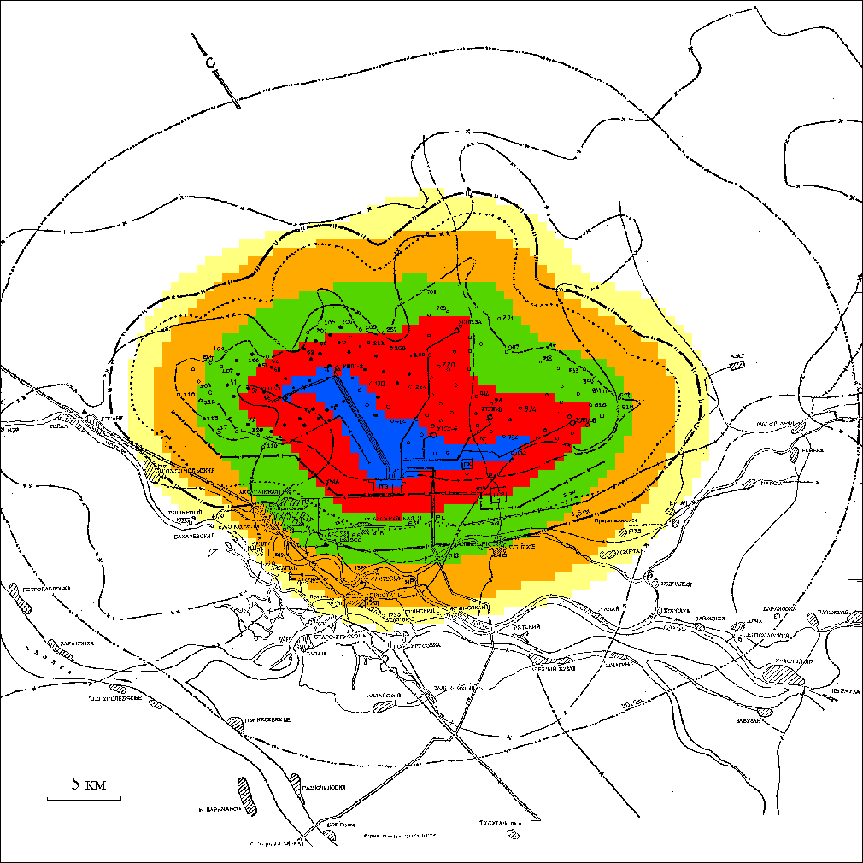
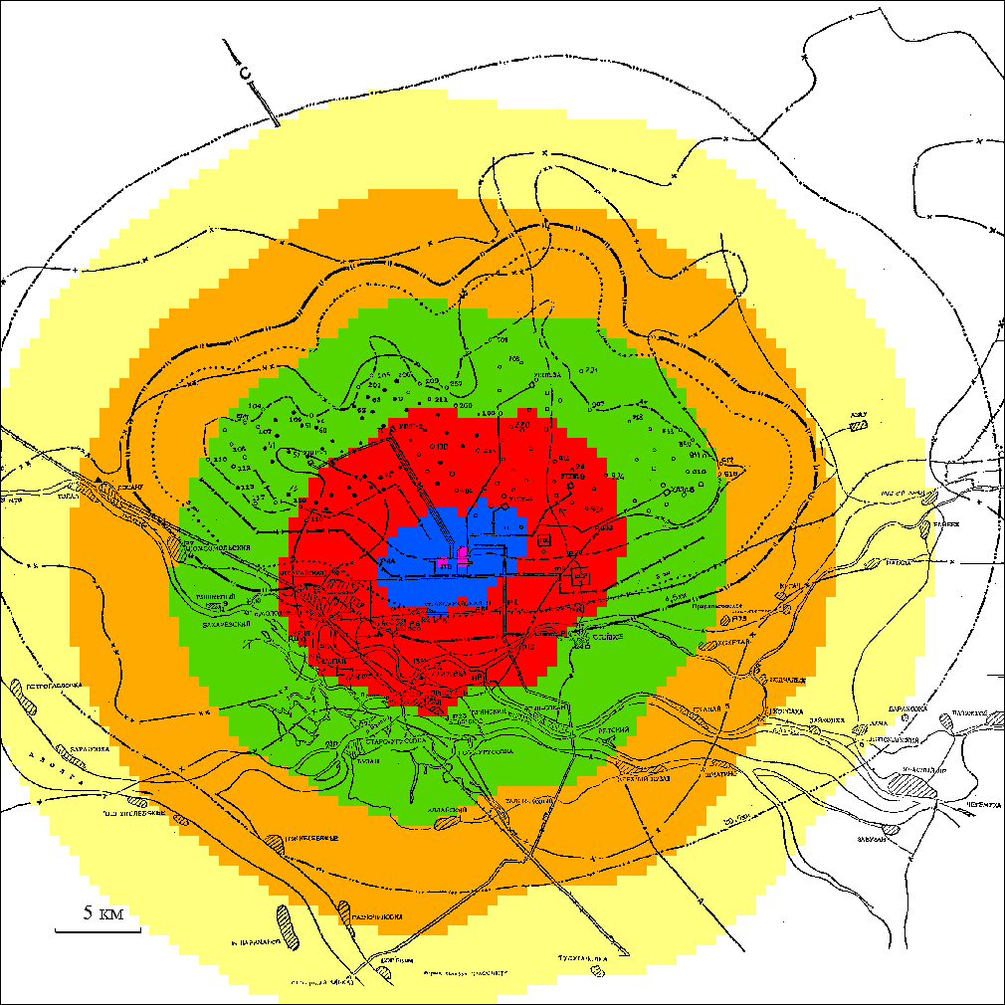
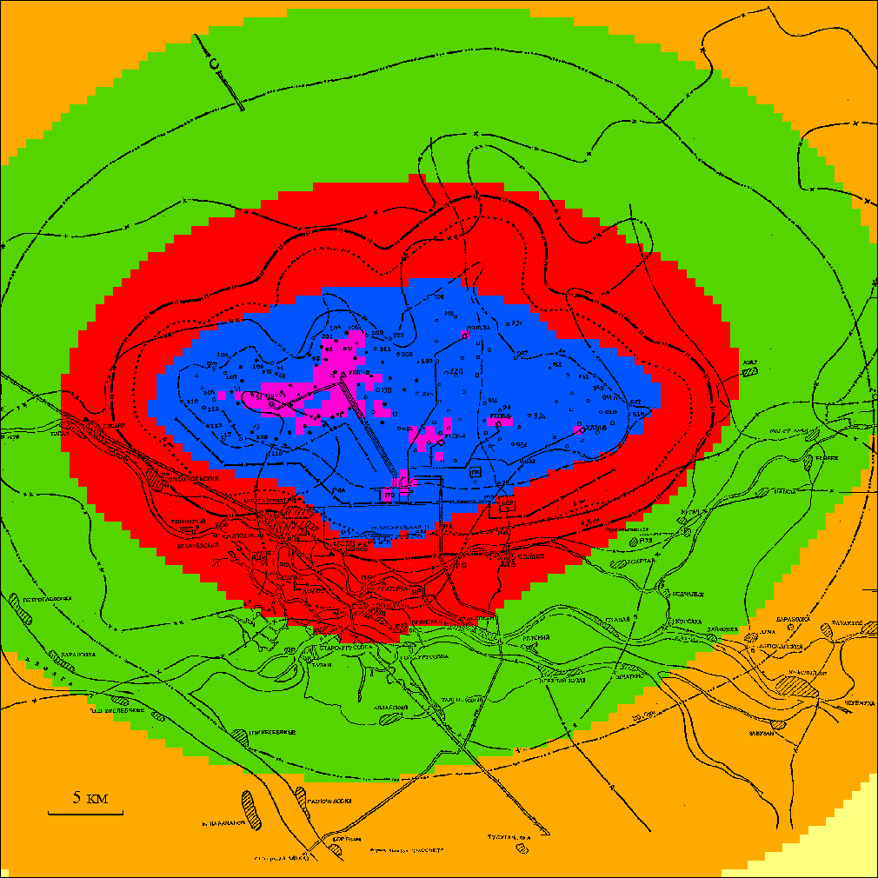

+ =

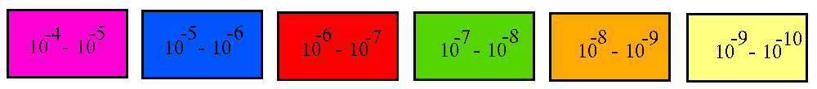
Уровни риска, 1/год
Рис.1 Поля потенциального риска от аварий на технологических объектах Астраханского газохимического комплекса
- вероятность гибели людей, 1/год
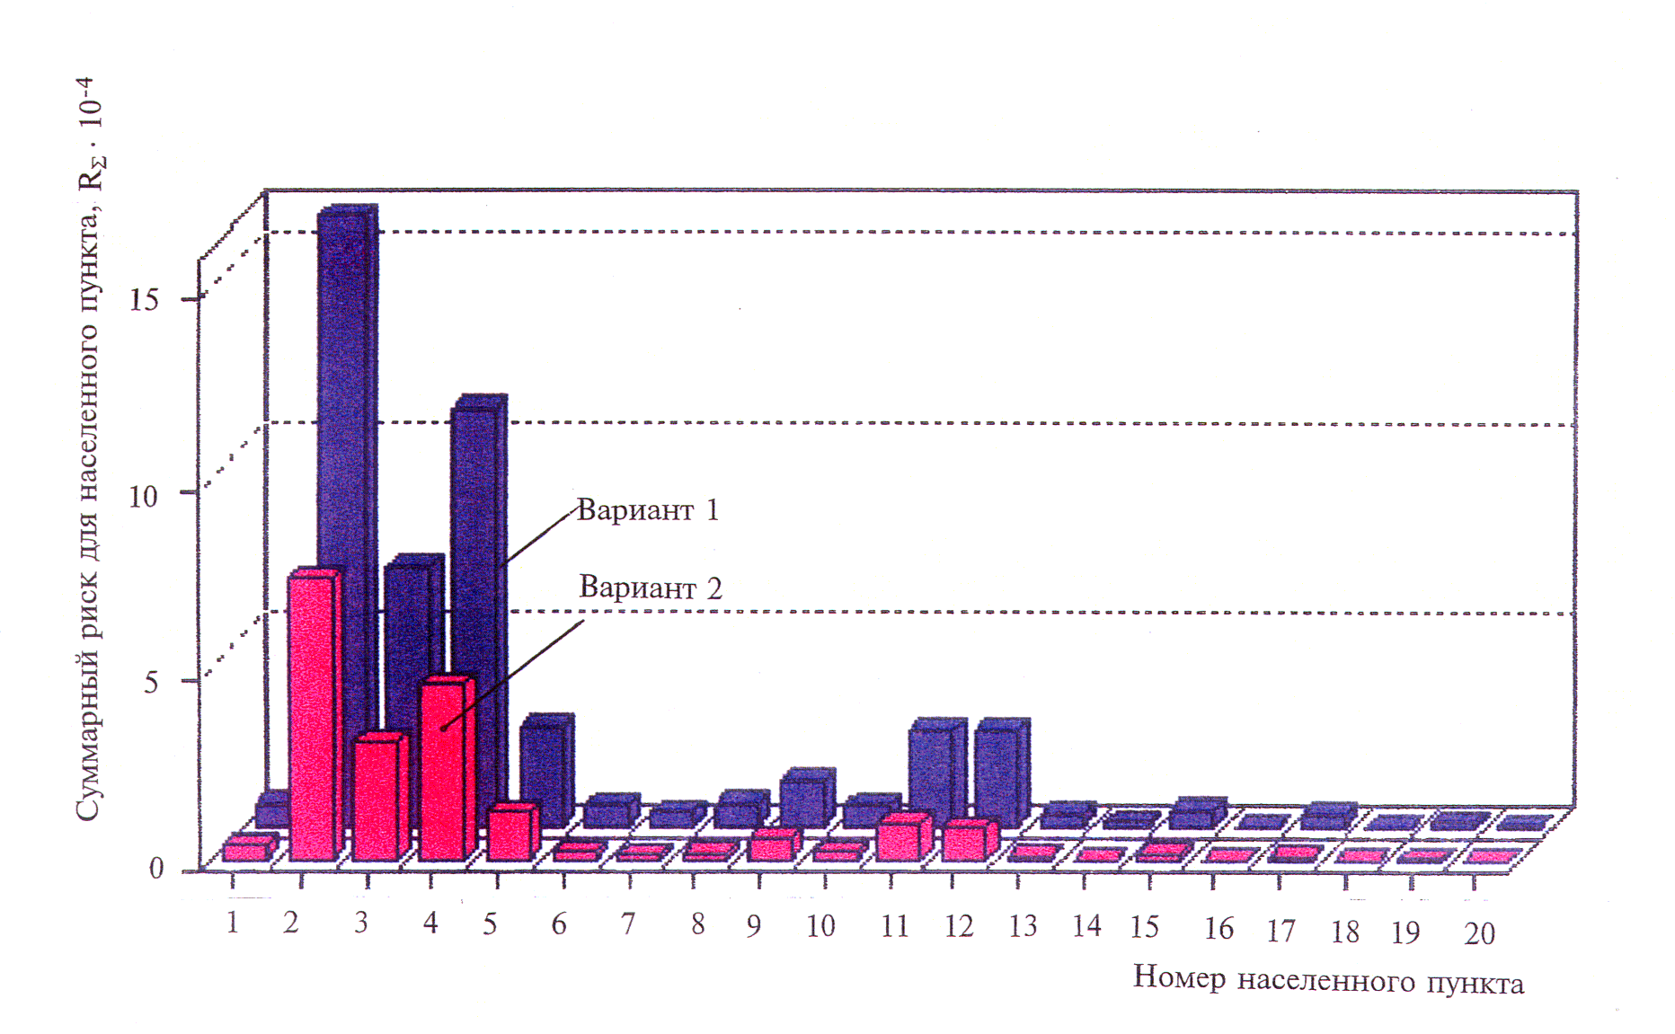
Рис.2 Показатели коллективного риска для различных населенных пунктов в пределах санитарно-защитной зоны Астраханского ГХК
(Вариант1 – при «пассивном» поведении населении при ЧС;
Вариант2 – при реализации плана оповещения и эвакуации населения при ЧС)

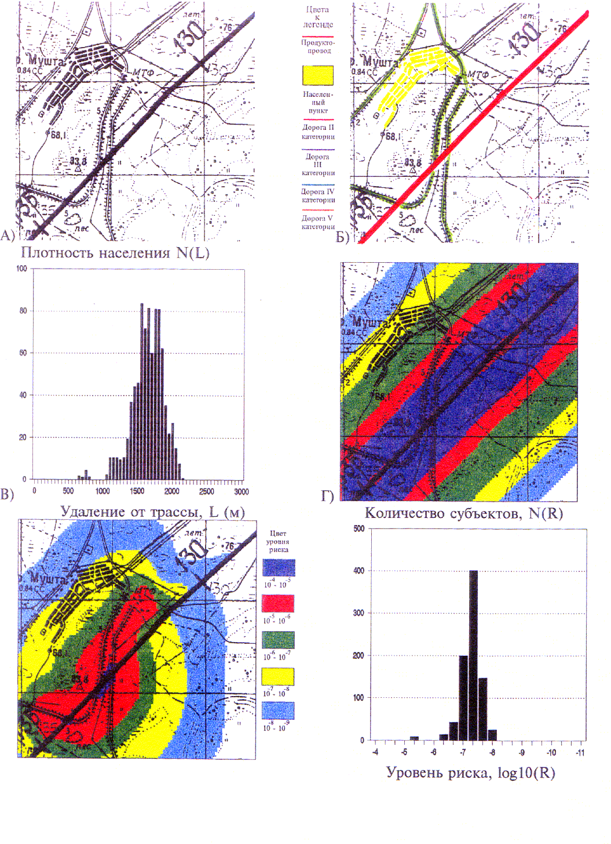
Рис.3 Алгоритм расчета показателей риска для населенного пункта в полосе прохождения продуктопровода ШФЛУ
Д)
Е)
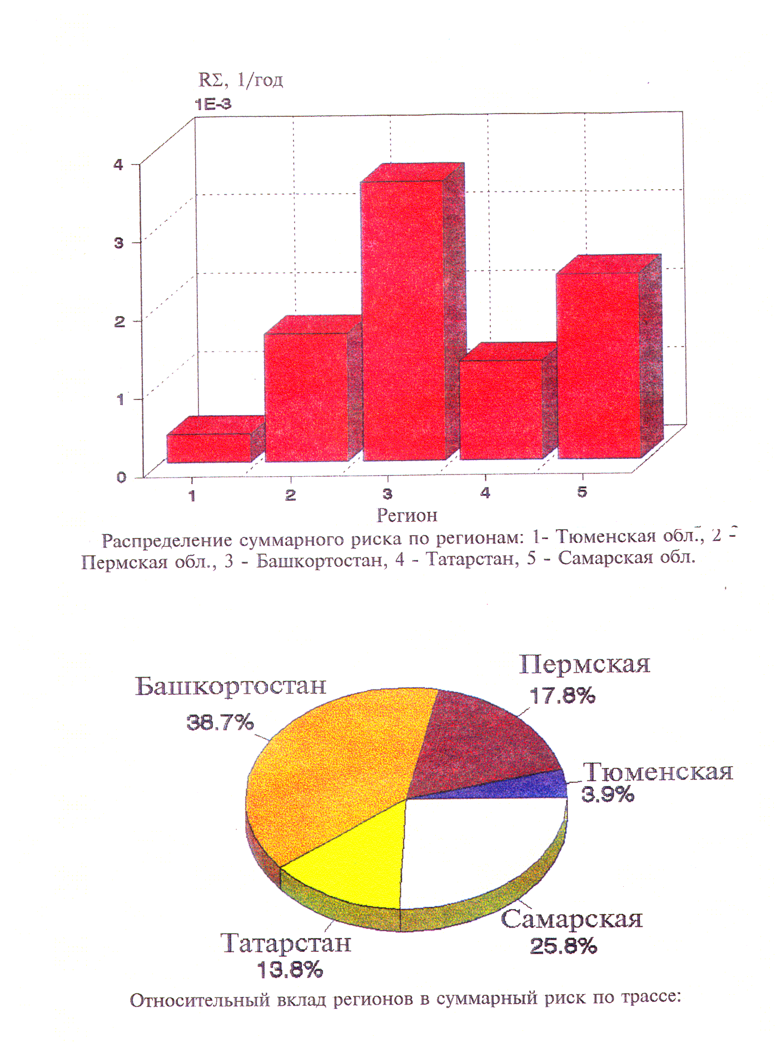
Рис.4 Распределение интегральных показателей риска для населения при эксплуатации 2-х ниточного (Д_{у}400) продуктопровода ШФЛУ «Сургут-Центр»
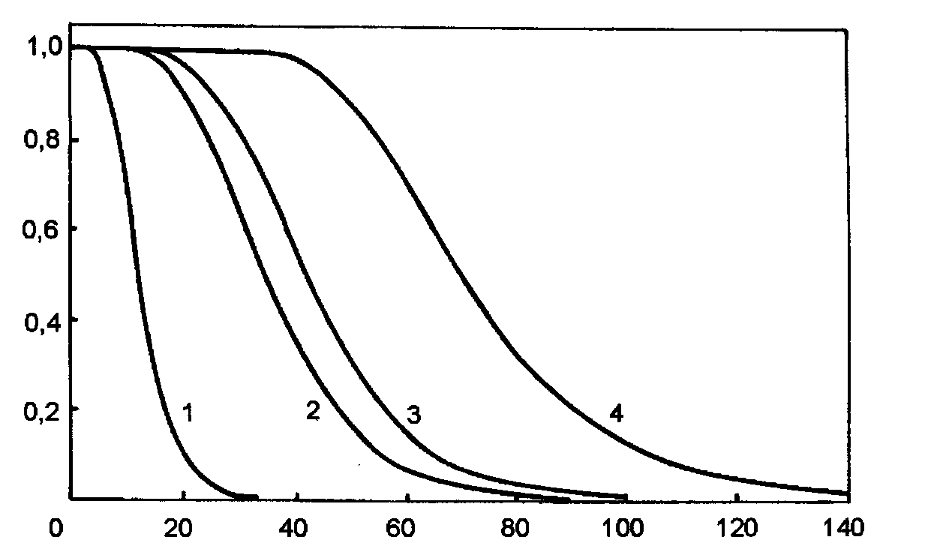
Вероятность разрушения
Расстояние от центра разрыва, м
Рис.5 Зависимость вероятности частичного разрушения кирпичных (легких каркасных) зданий при разрывах газопровода (1 – Ду700 мм, Р=55 ати; 2 – Ду1000 мм, Р=55 ати; 3 – Ду1200 мм, Р-55 ати; 4 – Ду1400 мм, Р=75 ати)
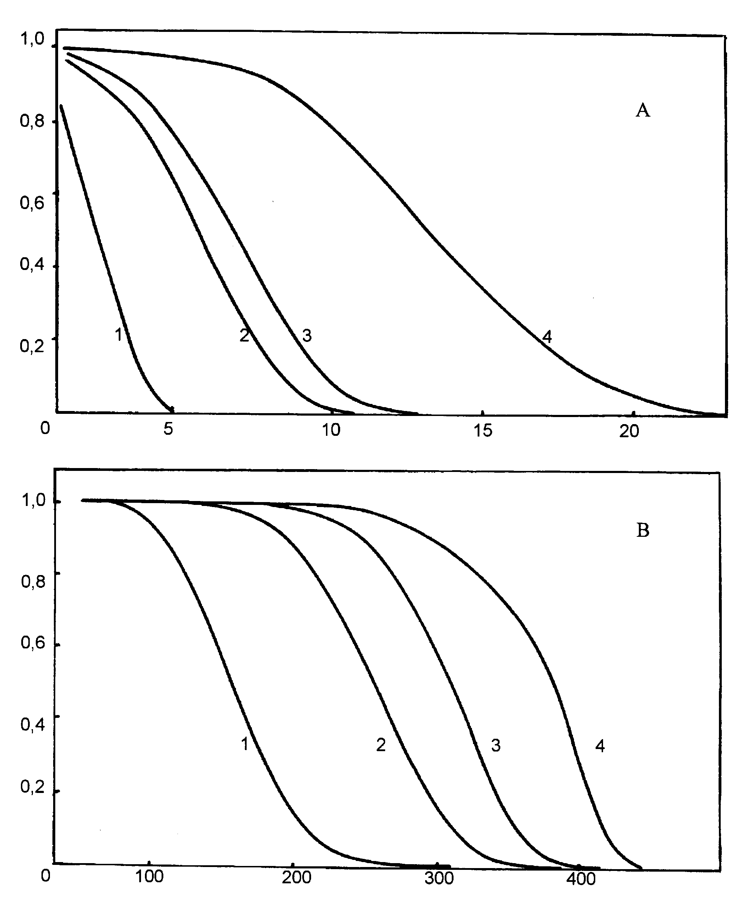
Вероятность гибели
Вероятность гибели
Исходное местоположение человека от центра разрыва, м
Рис.6 Зависимость вероятности гибели людей: А – за счет метательного действия воздушной ударной волны при разрушении газопроводов; В – за счет термического воздействия пожара (1 – Ду700 мм, Р=55 ати; 2 – Ду1000 мм, Р=55 ати; 3 – Ду1200 мм, Р-55 ати; 4 – Ду1400 мм, Р=75 ати)

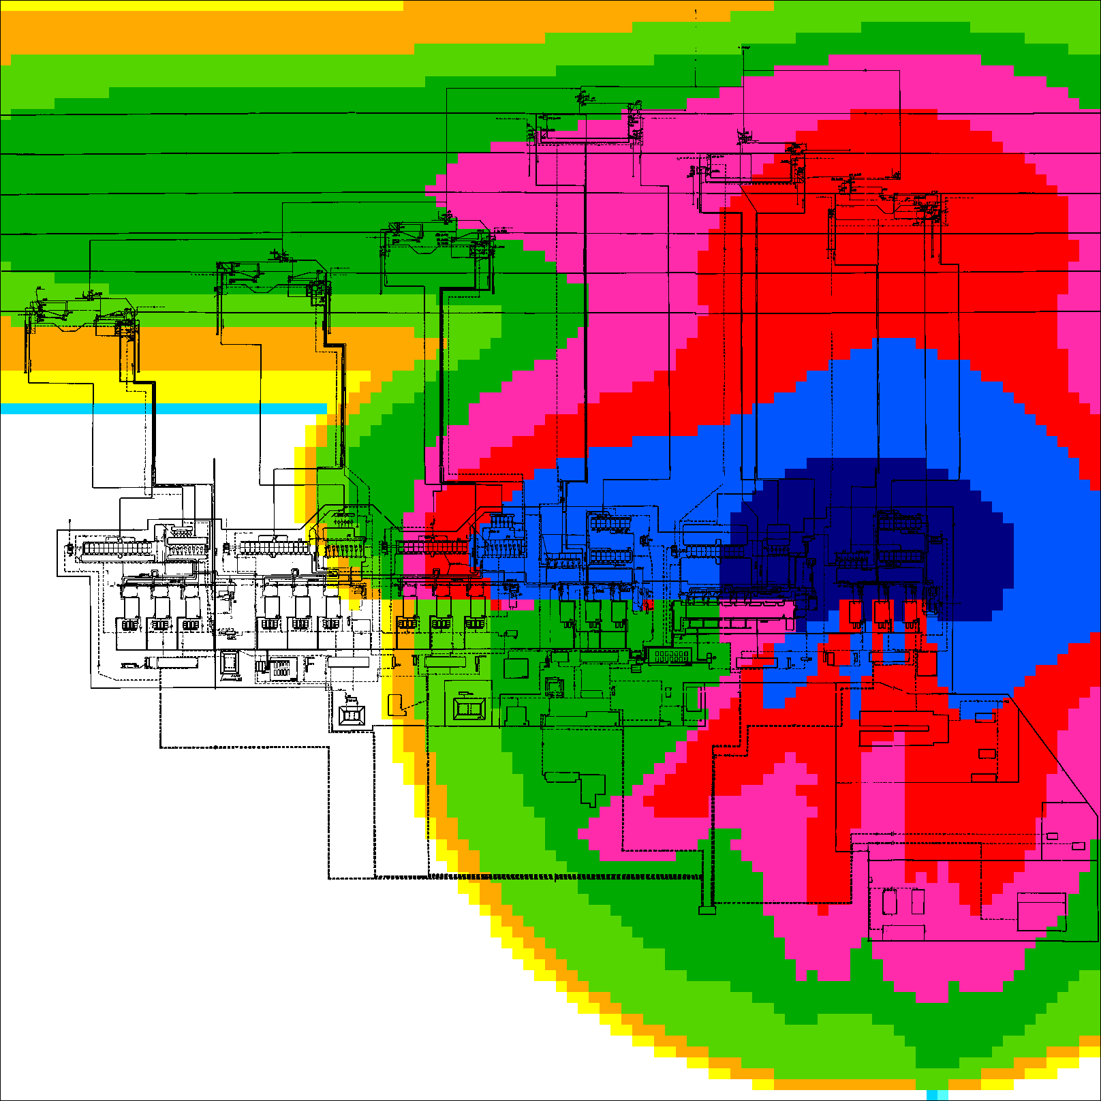
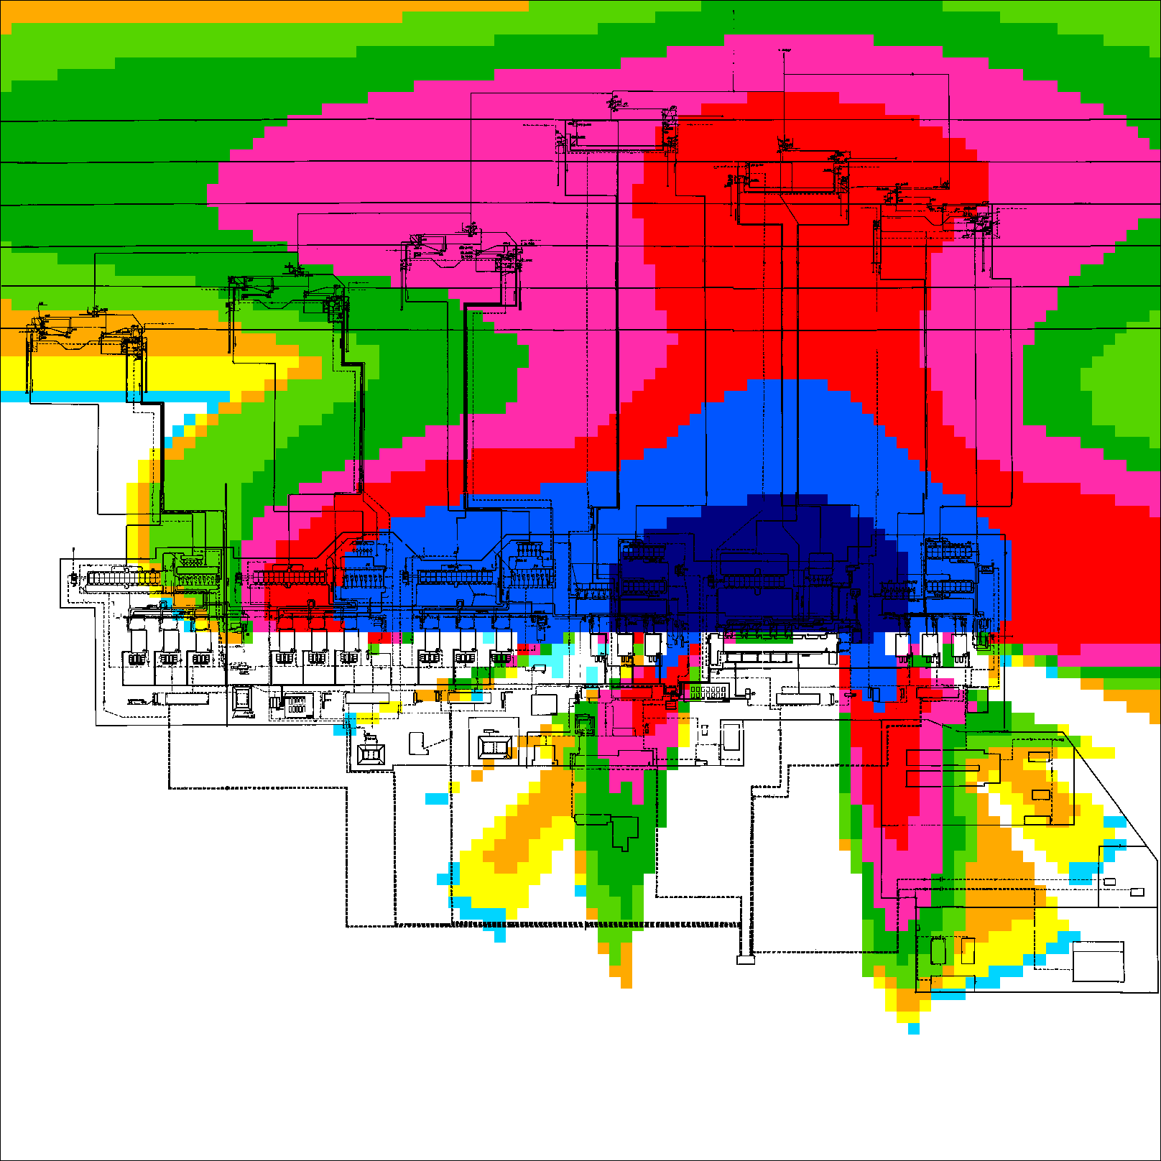
1-й цех 2-й цех
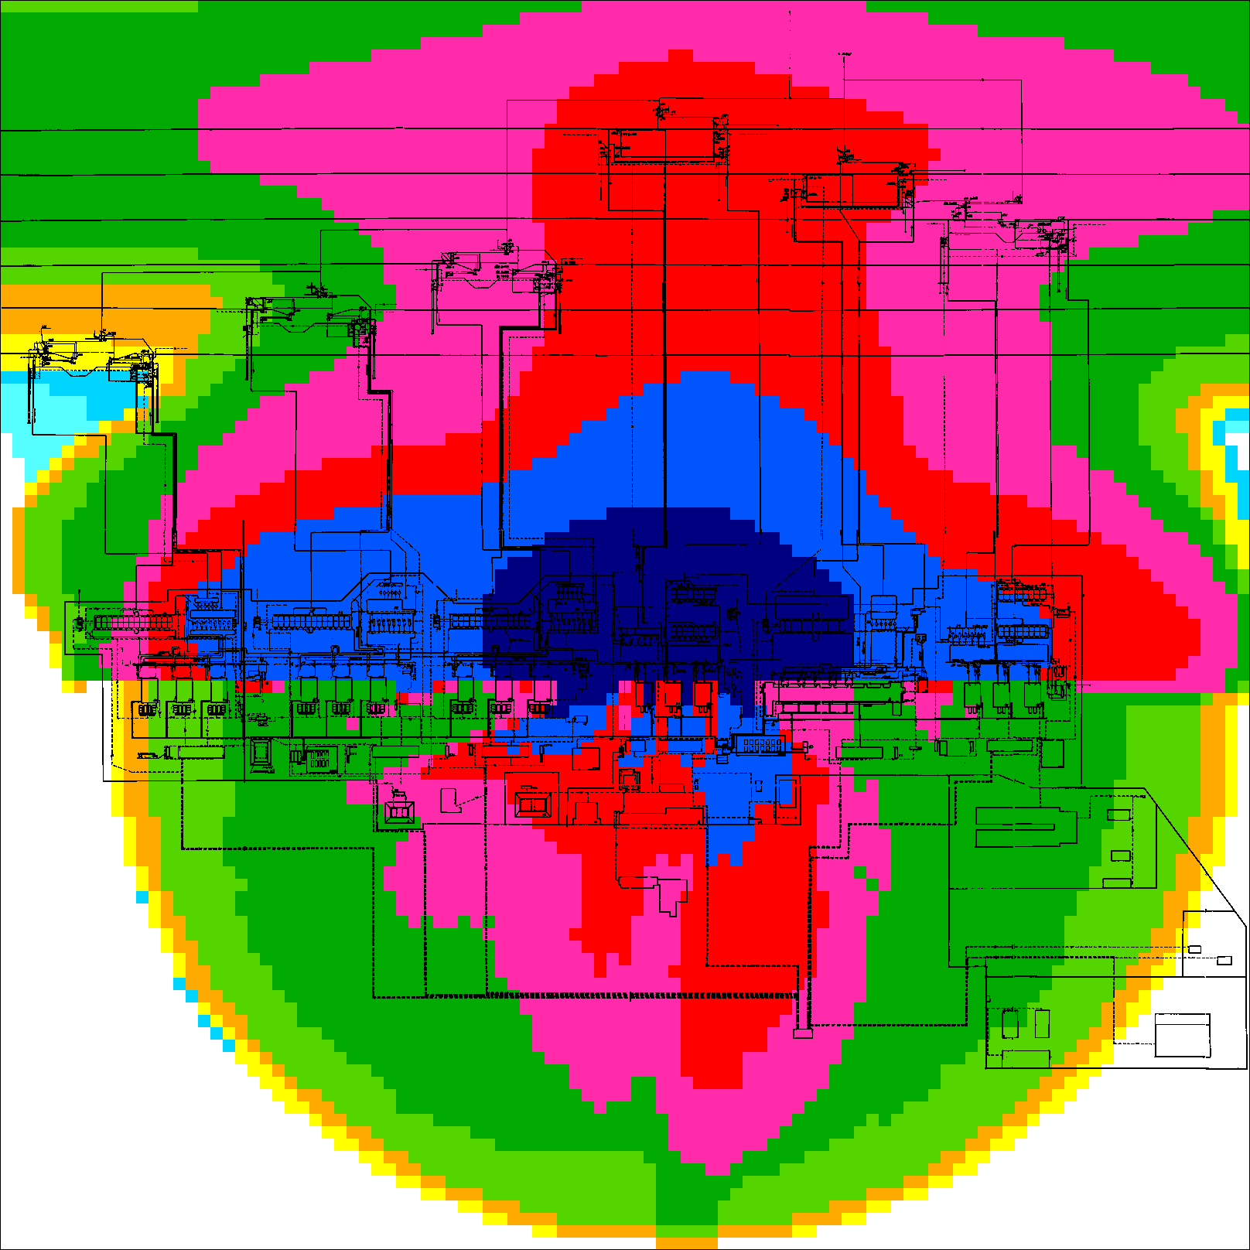
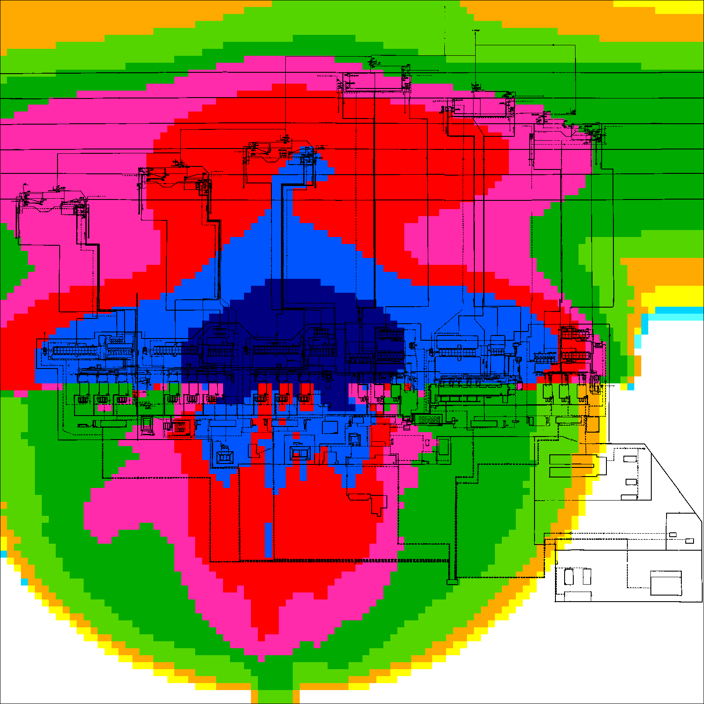
3-й цех 4-й цех
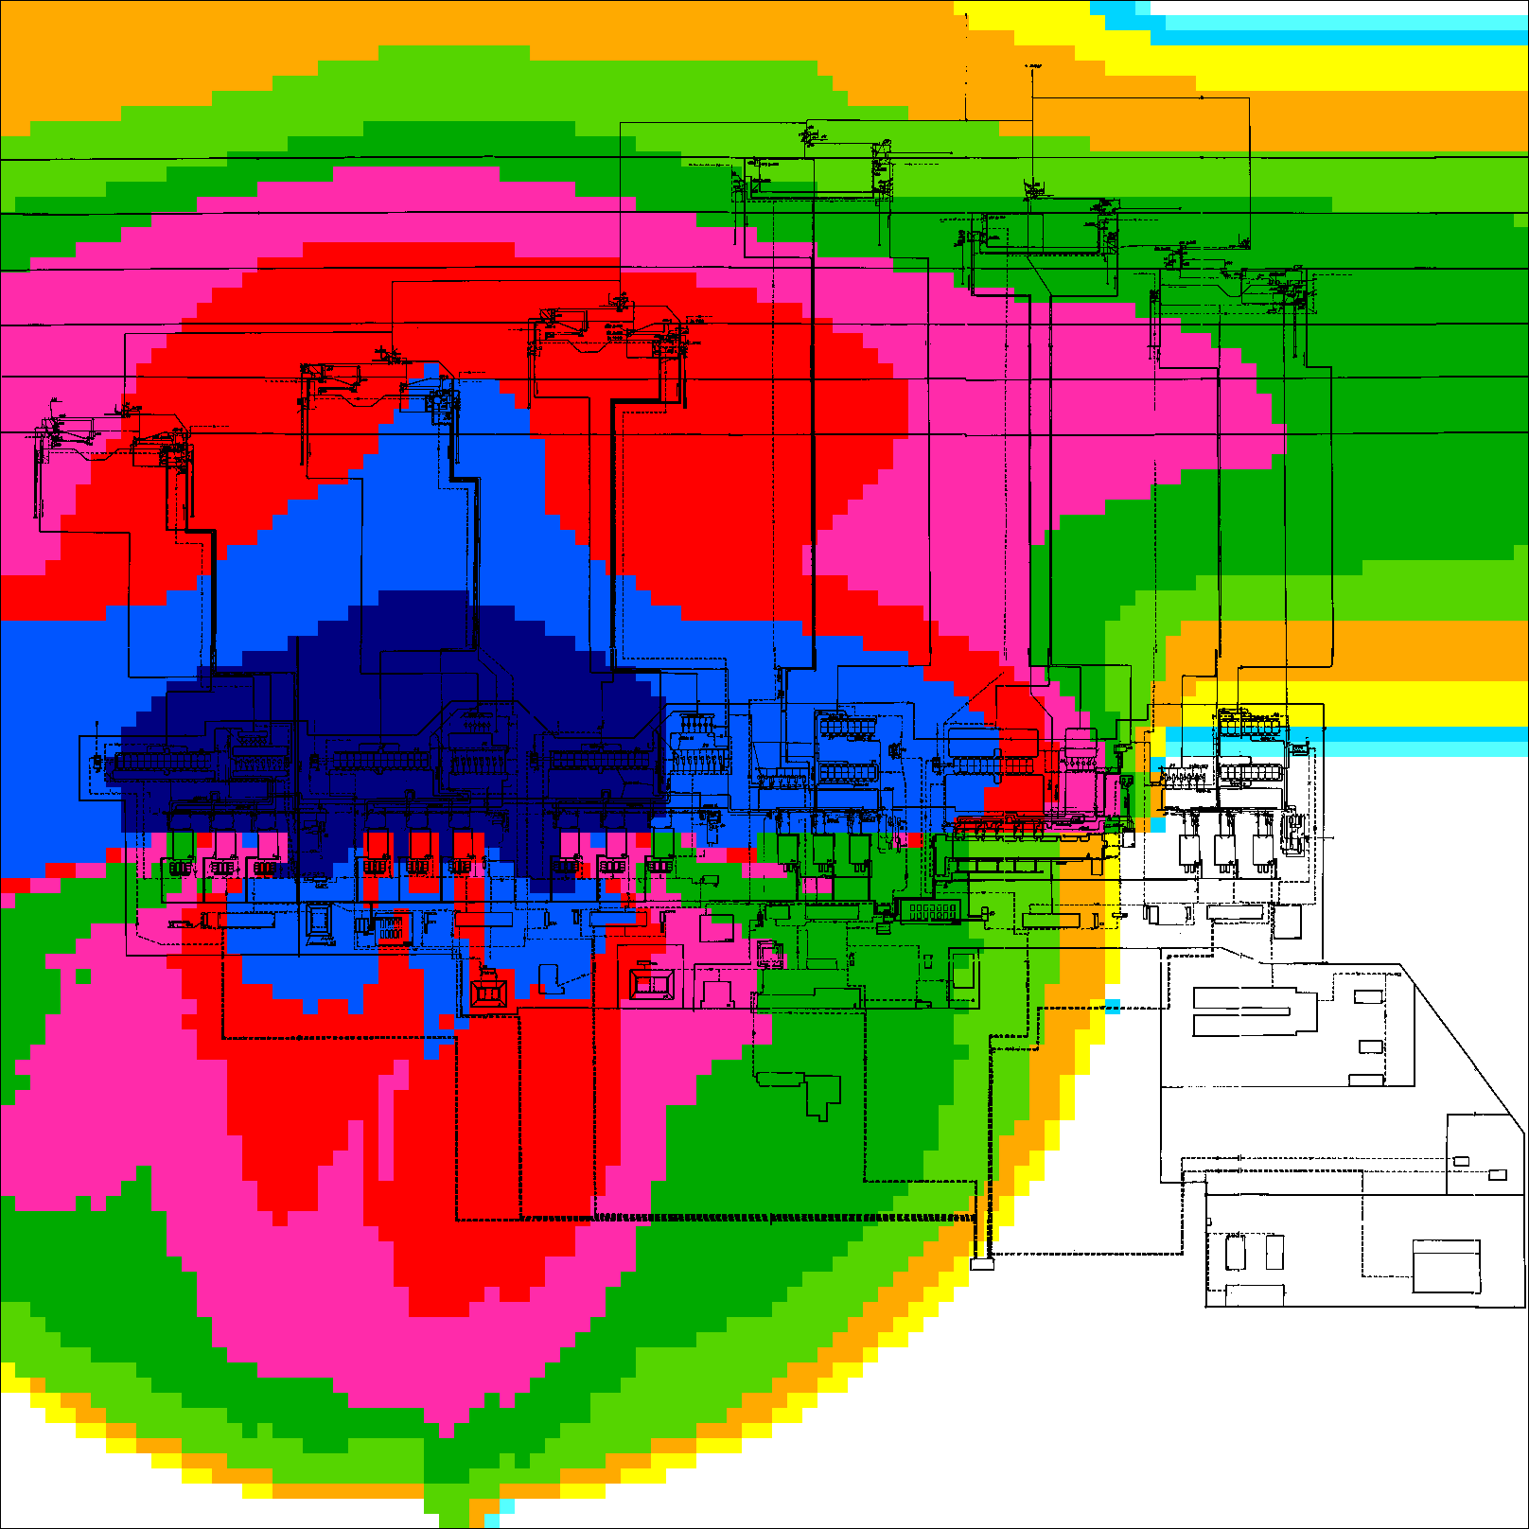
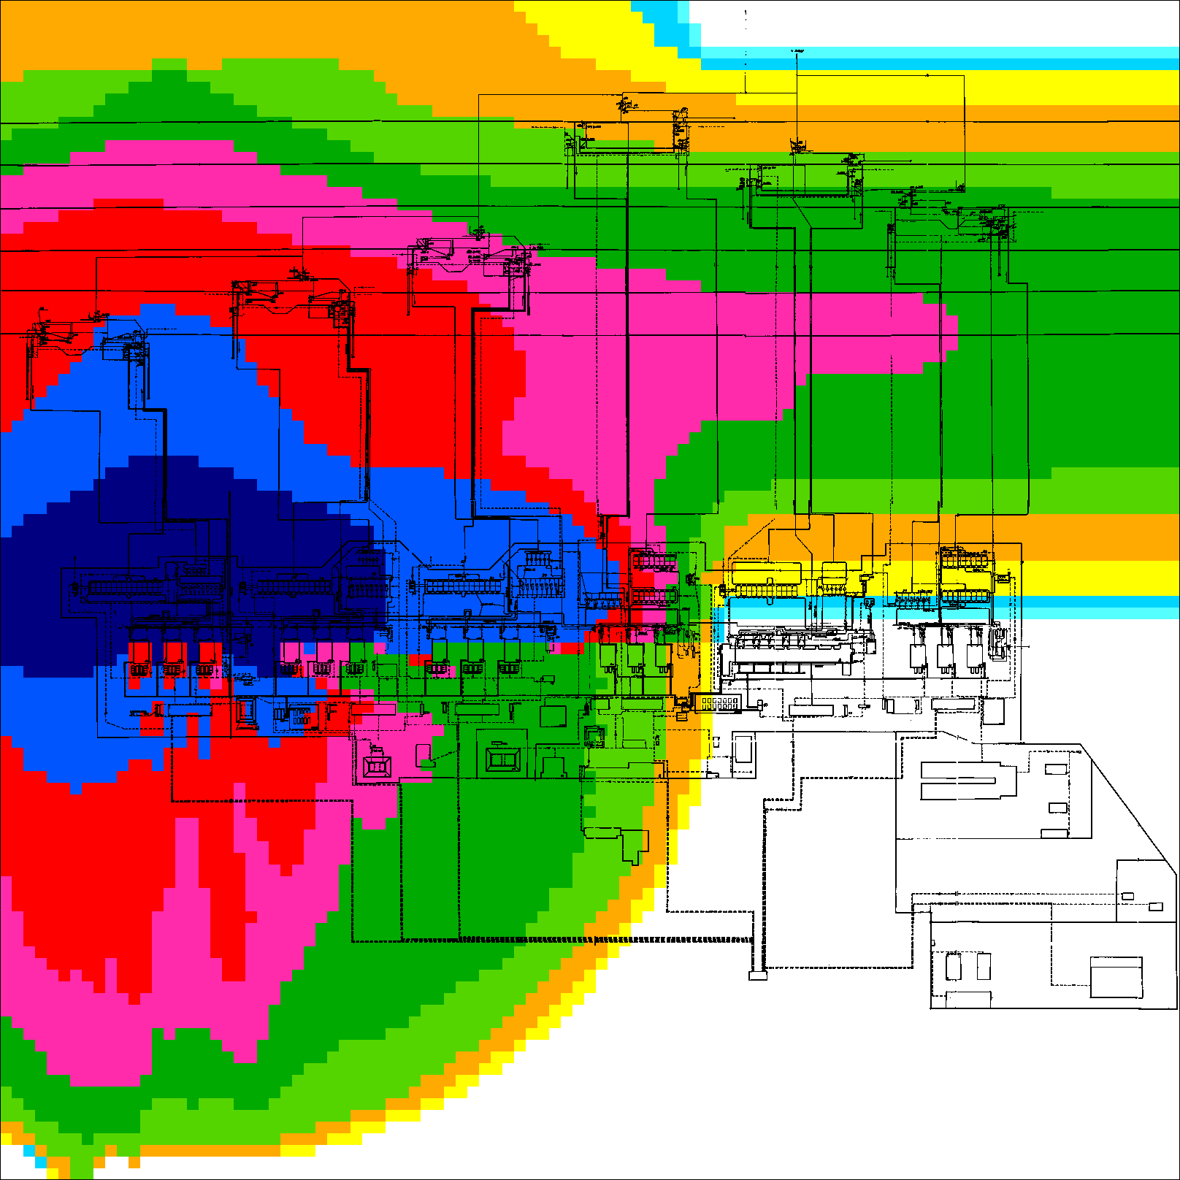
5-й цех 6-й цех
3-1*10⁻³ 10-3*10⁻⁴ 3-1*10⁻⁴ 10-3*10⁻⁵ 3-1*10⁻⁵ 10-3*10⁻⁶ 3-1*10⁻⁶ 10-3*10⁻⁷ 3-1*10⁻⁷ 10-3*10⁻⁸ 1/год
вероятность гибели персонала

Рис.7 Поле потенциального риска от аварий на различных цехах КС "Заволжская" ООО «Волготрансгаз»

